

Facultad de Ingeniería

Bases de Datos II

DataWarehouse - AdventureWorks

Sección 1000

**Presentado por:**

|  |  |
| --- | --- |
| Cesar Barahona | 20141004268 |
| Ana Iris Padilla Maradiaga | 20141006787 |
| Dilver Benavidez Alvarado | 20131007823 |
| Bessy Mariela Velásquez | 20151004281 |
| Allan Jafect Martínez Lagos | 20151002529 |
|  |  |
|  |  |

Ciudad Universitaria, Tegucigalpa MDC, Francisco Morazán

29/04/2018

**INTRODUCCION**

A continuación se presenta el informe detallado del desarrollo del proyecto de inteligencia de negocios de la empresa Adventure Work, el cual consta de la construcción de la base de datos OLAP que será cargada desde la herramienta Visual Studio a través de un proceso denominado ETL, una vez cargada la base de datos con la información necesaria se procede a hacer análisis exhaustivos de los mismo haciendo uso de herramientas de soporte para la toma de decisiones (DSS. En este caso se utilizó Pentaho. A continuación se detalla paso a paso cada proceso.

**INTELIGENCIA DE NEGOCIOS**

**HERRAMIENTAS NECESARIAS:**

* BASE DE DATOS OLTP
* BASE DE DATOS OLAP
* PROYECTO DE CONTRUCCION DE ETL
* CONFIGURACION Y OBTENCION DE REPORTES DE ANALISIS(PENTAHO)

**BASE DE DATOS OLTP**

Para llevar a cabo este proyecto se decidió utilizar la base de datos de la empresa Adventure Work Cycles, compañía dedicada al comercio de bicicletas, la versión a utilizar es la de las ventas y transacciones hechas en el año 2014, la definición y estructura es la siguiente:

**Adventure Works Cycles**

Adventure Works Cycles, es una gran empresa de fabricación multinacional. La empresa fabrica y vende bicicletas de metal y de metal compuesto en los mercados de Norteamérica, Europa y Asia. Si bien su sede central de operaciones se encuentra en Bothell, Washington, con 290 empleados, en toda su base de mercado tiene distribuidos varios equipos regionales de ventas.

Las actividades empresariales que realiza la empresa frecuentemente son como:

* Ventas
* Configuración de ventas y otros objetivos de la empresa
* Administración de inventarios
* Administración de comercio de muestra
* Administración de personal
* Presupuestos

**Adventure Works Base de Datos**

La base de datos es libre y se puede descargar desde la página oficial de Microsoft, es una base de datos transaccional desarrollada en sql server, cuenta con una estructura bien definida que permite el fácil mantenimiento las áreas que en ella se almacenan(ventas, recursos humanos, productos, etc.)

**ESTRUCTURA DE ADVENTURE WORK BASE DE DATOS**

Actualmente esta base de datos maneja distintas áreas de trabajo, desde el manejo del personal hasta el área de ventas, a continuación se enlistaran de forma general Adventure Work base de datos:

* Recursos Humanos: aquí se lleva el control del, total de empleados que laboran para la empresa, así como el historial de sus trabajos, área asignada y direcciones.
* Personas (Empleados, Clientes): aquí se controlan datos personales de los empleados y clientes, es decir correos, números de teléfono, dirección de domicilio etc.
* Ventas: Se almacena toda la información relacionada a las ventas que a diario genera la empresa, fechas de ventas, vendedor, cliente, tienda, cantidad de productos, precios, totales etc.
* Compras: estructura utilizada para llevar el control ordenado de las compras que la empresa realiza, precios, totales etc.
* Producción: número de artículos, medidas, modelos, colores etc.

**RETAURACION DE LA BASE DE DATOS EN SQL SERVER**

Una vez ya elegida la base de datos a utilizar no resta más que realizar la restauración del archivo [.bak](https://github.com/Microsoft/sql-server-samples/releases) descargado desde el sitio web oficial de Microsoft. A continuación se detallan los pasos a seguir:

* Sobre el nombre de la instancia de sql server instalada se desplaza hasta la pestaña de Bases de datos, haciendo clic derecho en la opción restaurar base de datos.

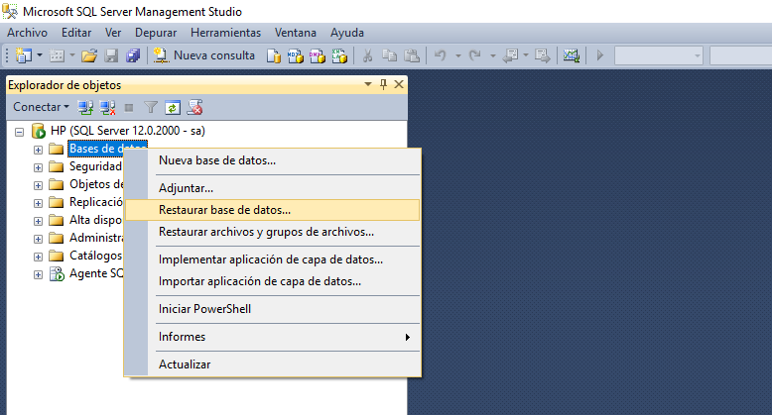

* A continuación de apertura una ventana en la cual debe de seleccionar la ruta en la que tiene almacenado el archivo .bak que había descargado anteriormente. Presiona aceptar y la base de datos de debe restaurar sin mostrar ningún error.

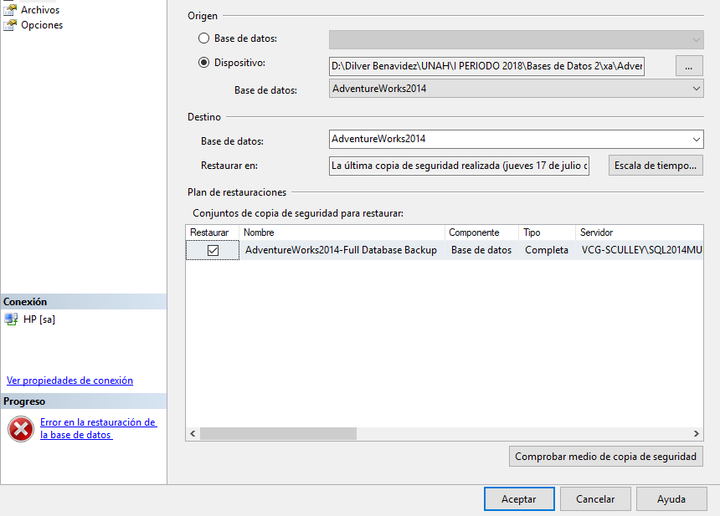

* La base de datos ya debe de aparecer creada en la columna izquierda en la pestaña de base de datos.

En la carpeta del proyecto se adjunta la imagen del diagrama de la base de datos Adventure Works 2014.

**BASE DE DATOS OLAP**

Los sistemas OLAP son bases de datos orientadas al procesamiento analítico. Este análisis suele implicar, generalmente la lectura de grandes cantidades de datos para llegar a extraer algún tipo de información útil: tendencia de ventas, patrones de los comportamientos de los consumidores, elaboración de informes complejos. Etc. Este sistema es típico de los datamarts.

Un Datamart es una base de datos departamental, es decir que se especializa en el almacenamiento de datos de un área del negocio.

Para este proyecto se utilizó una Datamarts del área de ventas, es decir, esta base de datos OLAP almacenara las ventas totales por fechas, además de los datos del empleado que vendió y que cliente fue el que realizo la compra. Además muestra la cantidad de productos vendidos en una venta en específico.

El modelo en que se diseñó el datamarts es en modelo estrella dado a que solo existe relación entre la tabla de Hechos y las tablas de dimensiones.

En la carpeta del proyecto se adjunta el script para la creación de la base de daros OLAP, la cual debe quedar de la siguiente forma:



**PROYECTO DE CONTRUCCION DE ETL (EXTRACION TRANSFORMACION Y CARGA)**

Una vez terminada e instalada la base de datos OLAP se debe llenar con los datos existentes en la base de datos OLTP, para realizar esto existen varias herramientas pero en este caso se hará uso de SQL Server Data Tools for Visual Studio 2012 para la creación de cada ETL. Esto significa que se hará un proceso de extracción de los datos de la base OLTP, seguida de una transformación de los datos para posteriormente ser cargados a la base de datos OLAP.

SQL Server Data Tools for Visual Studio 2012 permite realizar el proceso de ETL de manera rápida, con tan solo agregar 3 componentes y realizar algunas configuraciones de puede llenar la base de datos OLAP.

A continuación se describen los pasos para la creación de los ETL:

* El primer paso es obtener la consulta SQL que se encargan de obtener los datos que se desean mostrar en la base de datos OLAP.

*En la carpeta del proyecto se adjunta un archivo que contiene todas las consultas SQL necesarias para la creación de los ETL.

* Una vez estructurada la consulta se ejecuta SQL server data tolos y se inicia un nuevo proyecto. Ahora se debe agregar tres componentes:
* OLE DB SOURCE: la función de este componente es obtener los datos de la base de datos OLTP en base a la consulta mencionada anteriormente.
* DATA CONVERSION: Este componente es el encargado de hacer la conversión del tipo de dato de la base de datos OLTP a la base de datos OLAP.
* OLE DB DESTINATION: aquí ocurre el proceso de carga, es decir, los datos ya con el tipo de dato correcto son cargados a la base de datos OLAP.

Los tres componentes anteriormente descritos deben ir unidos entre si y deben pertenecer a un mismo ETL.

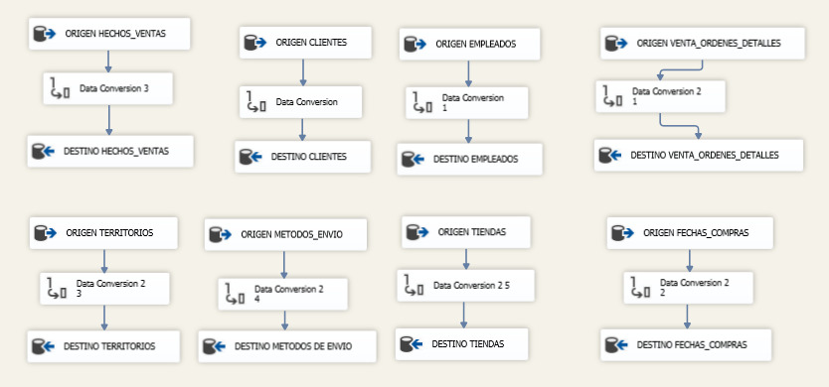

**CUBO OLAP**

Un **cubo OLAP** es una estructura de datos que supera las limitaciones de las bases de datos relacionales y proporciona un análisis rápido de datos. Los **cubos** pueden mostrar y sumar grandes cantidades de datos, a la vez que proporcionan a los usuarios acceso mediante búsqueda a los puntos de datos.

Herramientas:

* Sql Server Enterprise Edición 2014
* Pentaho

Creación del cubo OLAP

Inicio de pentaho después de haber iniciado sesión como “admin”

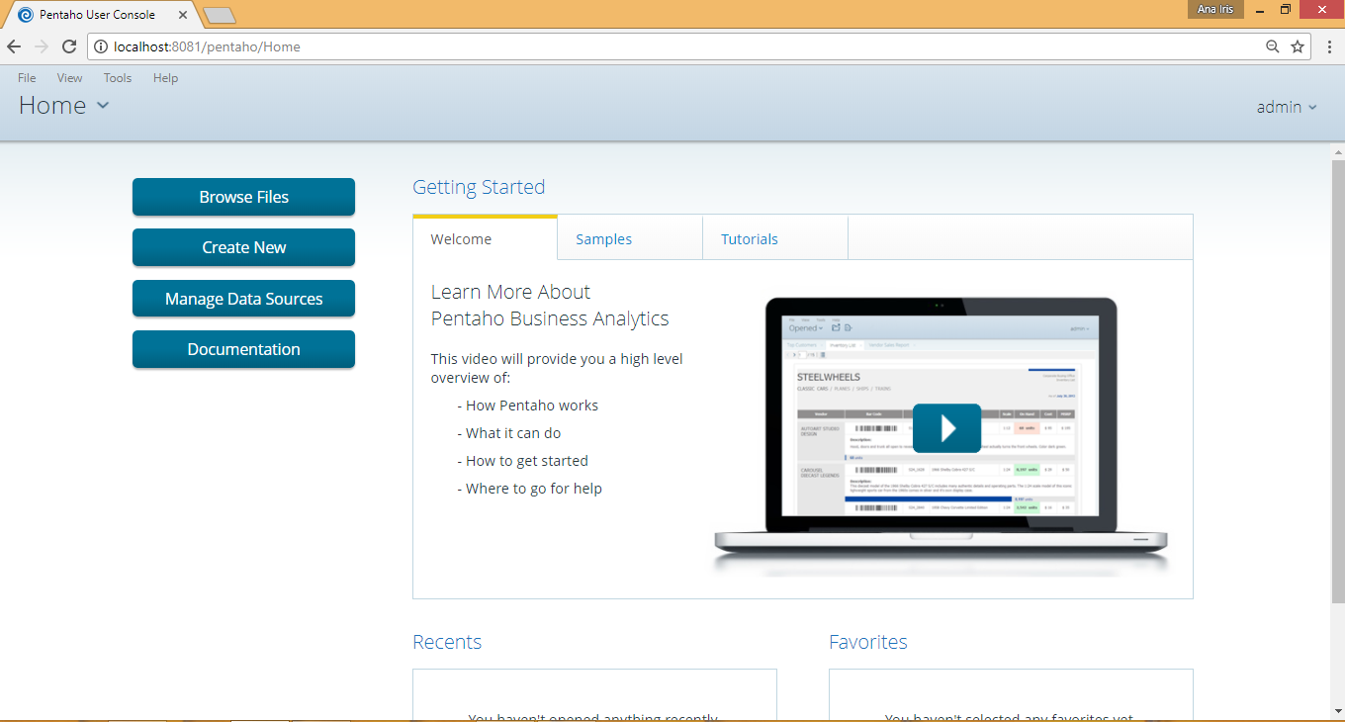

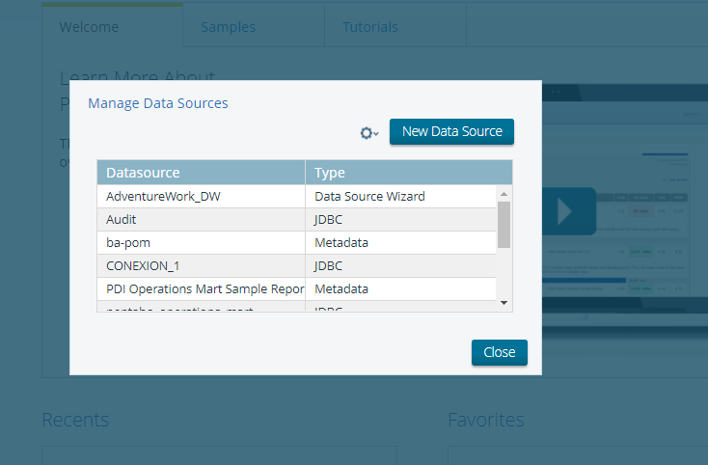Conexión con la base de datos

Nombre del data source

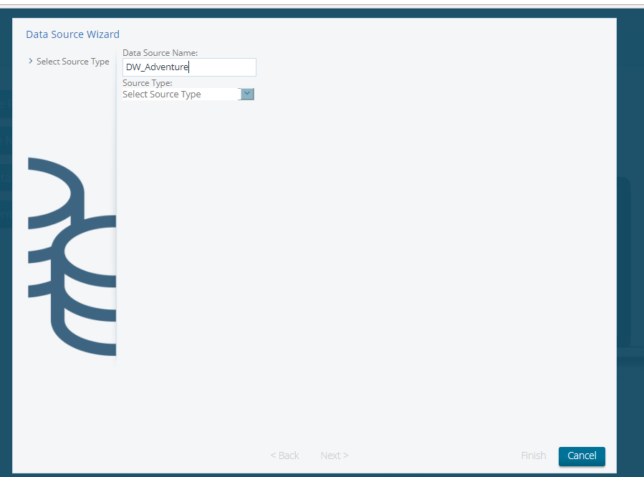

Conexión con la base de AdventureWork

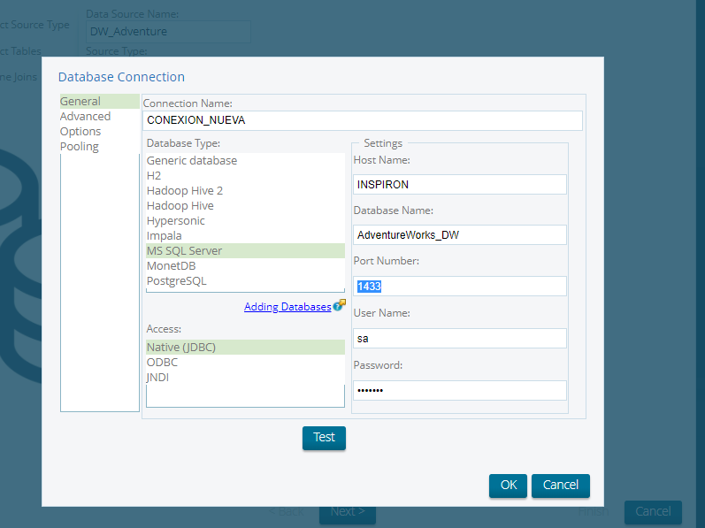

Tablas a utilizar y aquí se declara cual es la tabla de hechos

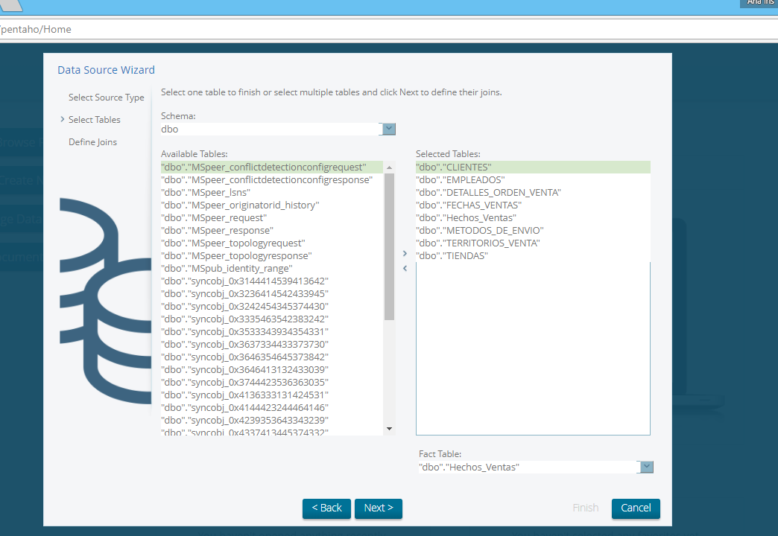

Por último los JOIN

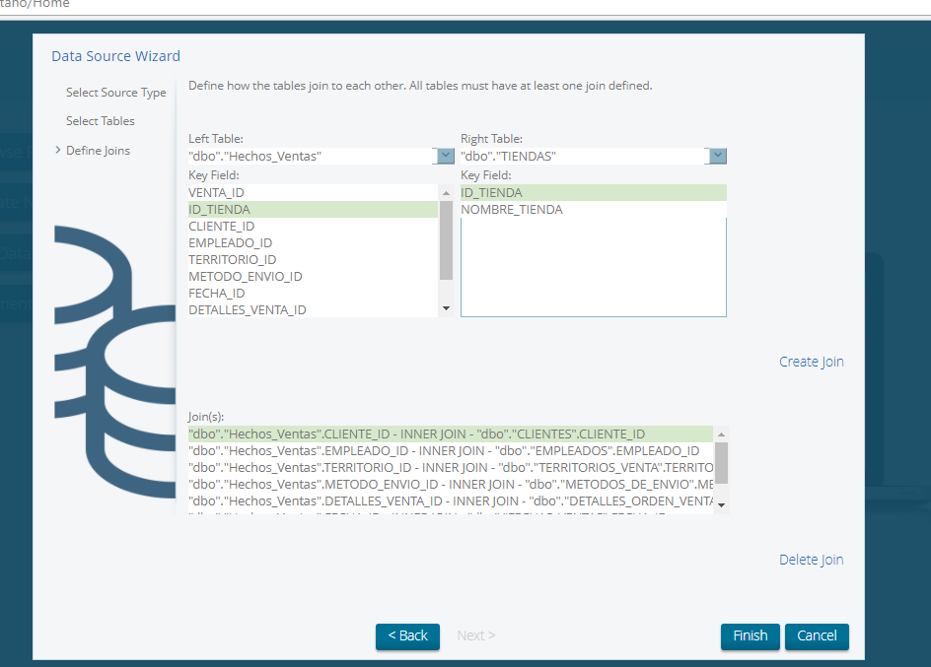

**REPORTES**

Los **reportes** son informes que organizan y exhiben la información contenida en una **base de datos**.

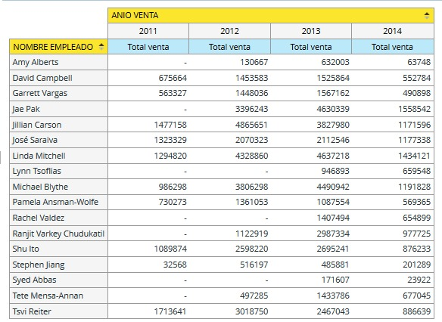

**REPORTE VENTAS_X_EMPLEADO_AÑO**

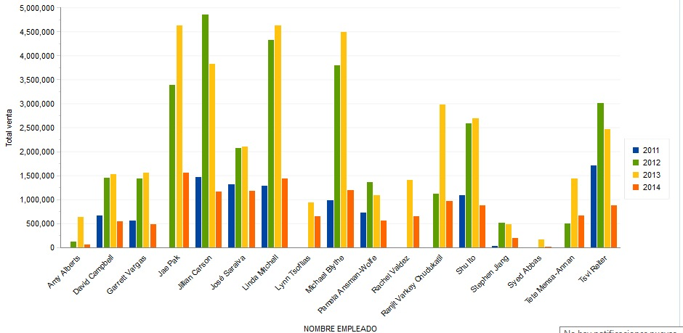

**REPORTE EMPLEADOS_VENTA_AÑO GRAFICO**

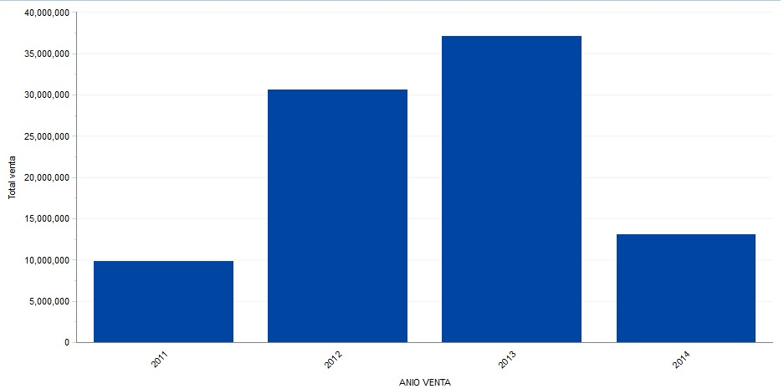

**REPORTE_VENTAS_AÑO**

**REPLICACION**

Es una solución para aumentar la disponibilidad de la base de datos en la cual se tiene la base de datos principal en donde se guardan todos los datos de todas las transacciones de la empresa. Toda la información existente en la base de datos principal se copia fielmente a una o varias bases de datos secundarias, las cuales se tienen de respaldo en caso de que exista algún error en la base de datos principal.

*En el siguiente enlace se muestra un video para la configuración de la replicación

<https://drive.google.com/open?id=1EFy28SUcRpWMCY1AEDmdZkhL8si3IXig>

**JOBS**

El Agente SQL Server es un producto de Microsoft que permite a los administradores de red automatizar procesos de bases de datos. El Agente SQL Server está incluido con el motor de la base de datos, por lo que los administradores pueden establecer procesos como copias de seguridad, importaciones, repeticiones y otra clase de mantenimiento de la base de datos. El Agente SQL Server también inicia el motor de la base de datos cada vez que el administrador da arranque al servidor

Para la Actualización del DataWarehouse se crearon 2 JOBS

1. vaciar la Base de datos
2. Cargar nuevamente los registros actualizados

\***Estos con el fin de actualizar todos los datos posibles**

**JOBS BORRAR**

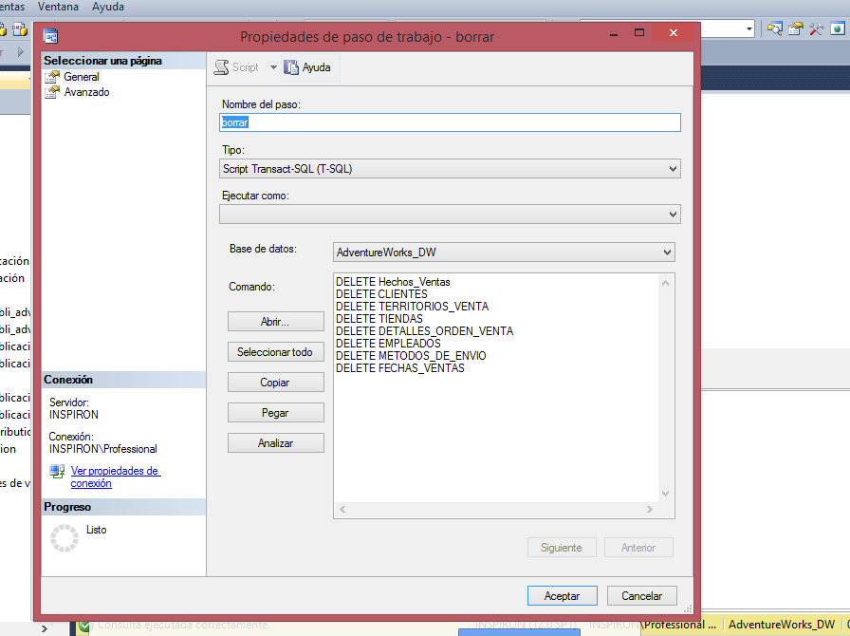

**JOBS ACTUALIZAR**

Se muestra el Jobs que ejecuta el paquete de los ETL

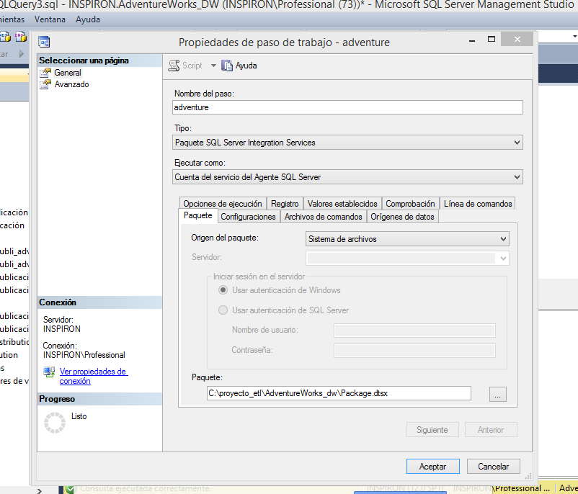

Estos JOBS se ejecutan en una hora donde no perjudique las transacciones diarias